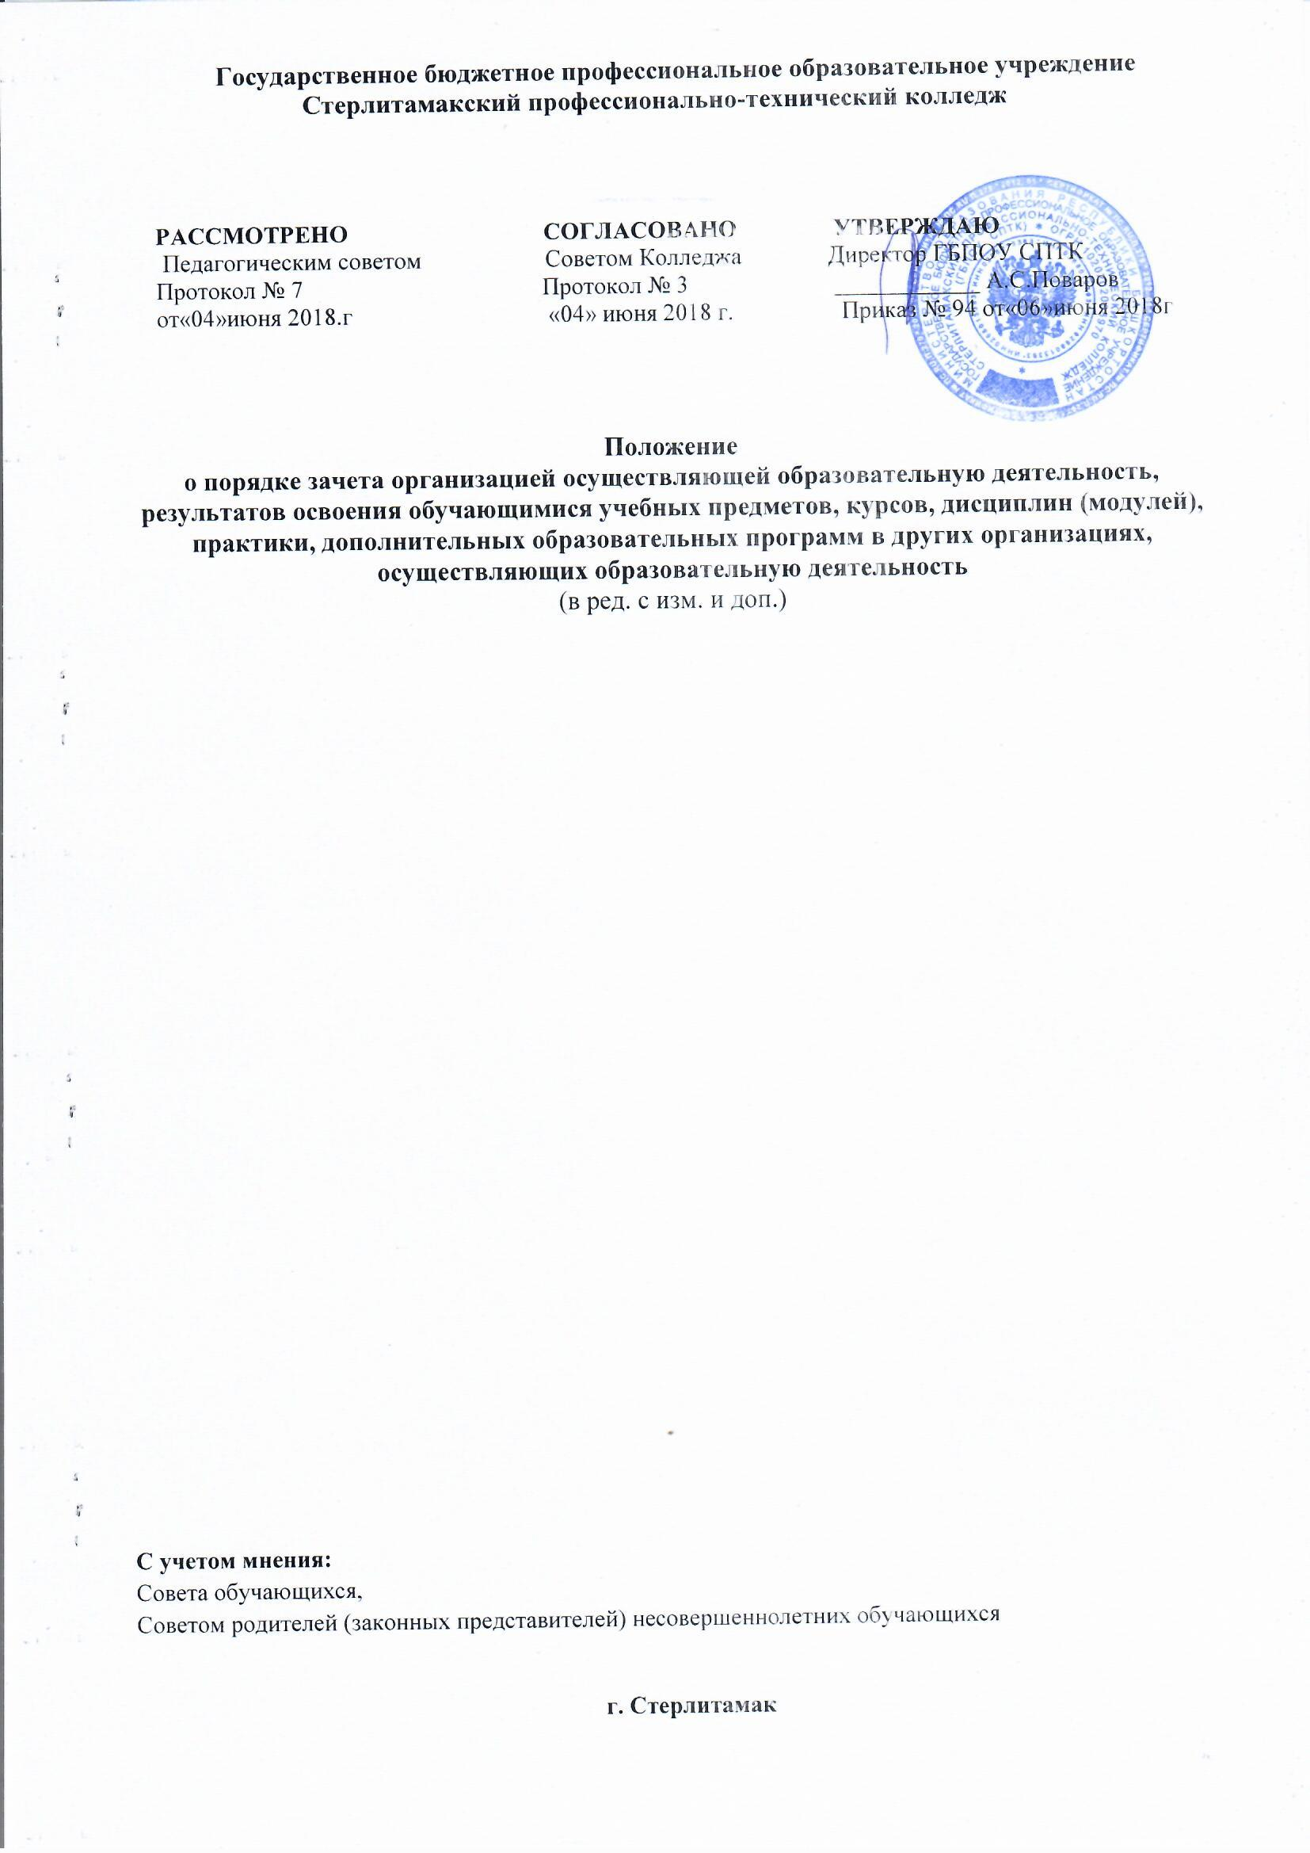

1. Общие положения
1.1. Настоящее положение разработано с целью упорядочения оформления результатов освоения обучающимися учебных предметов, курсов, дисциплин(модулей), практик, дополнительных образовательных программ, решивших продолжить образование в ГБПОУ СПТК (далее Колледж).
Положение основывается на следующих нормативных документах:
- Федеральный закон от 29.12.2012 № 273-ФЗ (ред. от 17.02.2023) "Об образовании в Российской Федерации" (с изм. и доп., вступ. в силу с 28.02.2023) ст. 30, 34;

- Приказ Минобразования РФ от 14.11.2001 N 3654 "Об утверждении Порядка реализации сокращенных и ускоренных основных профессиональных образовательных программ среднего профессионального образования" (Зарегистрировано в Минюсте РФ 26.12.2001 N 3132);
- Уставом Колледжа.
1.2. Данное Положение действует в следующих случаях:
-при переходе обучающегося Колледжа с одной профессии на другую.
-при переходе обучающегося Колледжа с одной формы обучения на другую.
-при приеме обучающегося в порядке перевода в Колледж из другого учебного заведения.
-при восстановлении лиц, ранее обучавшихся в Колледже.
-при поступлении в Колледж для получения второго профессионального образования или первого профессионального образования после получения высшего образования.
1.3. В соответствии с пунктом 7 части 1 статьи 34 ФЗ «Об образовании в Российской Федерации» обучающиеся имеют право на зачет организацией, осуществляющей образовательную деятельность, в установленном ею порядке результатов освоения учебных предметов, курсов, дисциплин (модулей), практики, дополнительных образовательных программ в других организациях, осуществляющих образовательную деятельность.
1.4. Под зачётом в настоящем Положении понимается перенос в документы об освоении образовательной программы учебных предметов, курсов, дисциплин (модулей), практики (далее – дисциплины) с соответствующей оценкой, полученной при освоении образовательной программы в других организациях, осуществляющих образовательную деятельность.
1.5 Порядок зачета результатов освоения учебных предметов, курсов, дисциплин (модулей), практики, дополнительных программ должны быть рассмотрены следующие документы:
- федеральный государственный образовательный стандарт по профессии (специальности);
- учебный план по профессии (специальности);
- аттестат о среднем общем (полном) образовании;
- справка об обучении (периоде обучения) установленного образца, выданная другой образовательной организацией;
- экзаменационные ведомости, зачётная книжка - для лиц, ранее обучавшихся или обучающихся в колледже;
- документы о квалификации.
1.6. Заместитель директора производит сравнительный анализ ФГОС СПО по профессии (специальности), действующего учебного плана, программ и фактически представленных документов.
1.7. Зачёт результатов освоения учебных предметов, курсов, дисциплин (модулей), практики, дополнительных образовательных программ возможен при условии соответствия наименования дисциплины, количества аудиторных часов, отведённых на изучение дисциплины по ФГОС СПО по специальности и подтверждается в соответствующем документе (приложении к диплому, аттестату, справке об обучении (периоде обучения), зачётной книжке). Допускается отклонение количества аудиторных часов, отведённых на изучение дисциплины не более ±15%.
1.8. В случае если отклонение количества аудиторных часов по дисциплине составляет от 6 до 15%, со студентом проводится собеседование преподавателем соответствующей дисциплины в колледже, в ходе которого определяется возможность и условия для зачёта результатов освоения учебных предметов, курсов, дисциплин (модулей), практики, дополнительных образовательных программ.
1.9. По результатам собеседования преподаватель может сделать вывод:
- о соответствии уровня подготовки студента требованиям, определенным в ФГОС СПО по специальности, и возможности зачета результатов освоения учебных предметов, курсов, дисциплин (модулей), практики, дополнительных образовательных программ с оценкой, указанной в приложении к диплому, аттестату, в академической справке или зачетной книжке;
- о несоответствии уровня подготовки студента требованиям, определенным в ФГОС СПО по специальности, и невозможности зачета результатов освоения учебных предметов, курсов, дисциплин (модулей), практики, дополнительных образовательных программ с оценкой, указанной в приложении к диплому, аттестату, в академической справке или зачетной книжке.
Решение преподавателя оформляется письменно на имя заместителя директора по учебной работе.
1.10. Заместитель директора оформляет Лист перезачета дисциплин (сведения о зачёте результатов освоения учебных предметов, курсов, дисциплин (модулей), практики, дополнительных образовательных программ с указанием их наименования, количества аудиторных часов по учебному плану в колледже и по соответствующему документу (приложению к диплому, аттестату или справке об обучении (периоде обучения). Итоговая оценка за дисциплину в случае её зачёта результатов освоения учебных предметов, курсов, дисциплин (модулей), практики, дополнительных образовательных программ берётся из приложения к диплому, аттестату или справки об обучении (периоде обучения). Выписка из приказа хранится в личном деле студента.
1.11. Не зачтенные результаты освоения учебных предметов, курсов, дисциплин (модулей), практики, дополнительных образовательных программ включаются в индивидуальный график обучения студента и должны быть сданы до окончания текущего после зачисления семестра.
1.12. Студенты, имеющие зачеты результатов освоения ряда дисциплин учебного плана, освобождаются от повторного изучения соответствующей дисциплины и могут не посещать занятия по зачтенным учебным предметам, курсам, дисциплинам (модулям), практикам, дополнительным образовательным программам.
1.13. Студент может отказаться от зачтения результатов освоения учебных предметов, курсов, дисциплин (модулей), практики, дополнительных образовательных программ. В этом случае студент должен посещать все учебные занятия и выполнять все виды текущего, промежуточного и итогового контроля, предусмотренные учебным планом по данной дисциплине. В этом случае в зачетную книжку и приложение к диплому выставляются оценки (зачеты), полученные в колледже.
1.4. При переводе студента в другую образовательную организацию или отчислении до завершения освоения им образовательной программы записи о зачтенных результатах освоения учебных предметов, курсов, дисциплин (модулей), практики, дополнительных образовательных программ вносятся в справку об обучении (периоде обучения).
1.5. При несогласии студента с решением преподавателя о не зачёте учебных предметов, курсов, дисциплин (модулей), практики, дополнительных образовательных программ, имеет право обратиться с жалобой в Комиссию по урегулированию споров между участниками образовательных отношений.
1.6. Под перезачетом понимается признание учебных дисциплин, МДК и практик, пройденных (изученных) обучающимся при получении предыдущего среднего или высшего профессионального образования, а также полученных по ним оценок (зачетов) и их перенос в документы об освоении образовательной программы, действующей в колледже.
Решение о перезачете освобождает обучающегося от необходимости повторного изучения (прохождения) соответствующей дисциплины, МДК и/или практики
1.7. Под переаттестацией понимается дополнительная процедура, проводимая для подтверждения качества и объема знаний у обучающегося по учебным дисциплинам, МДК, практикам, пройденным(изученным) им при получении предыдущего среднего или высшего профессионального образования.
В ходе переаттестации проводится оценивание результатов освоения обучающимся по учебным дисциплинам, МДК, практикам в (в форме промежуточного или итогового контроля) в соответствии с образовательной программой, реализуемой в колледже. Формами переаттестации могут быть: собеседование, тестирование, контрольная работа, реферат, зачет, экзамен или иная форма, определяемая колледжем самостоятельно. Перед переаттестацией обучающемуся в срок не позднее, чем за две недели предоставляется возможность ознакомиться с рабочей учебной программой дисциплины. При необходимости организуются консультации.
Сроки переаттестации устанавливаются учебной частью.

2. Условия перезачета результатов освоения обучающимися учебных предметов, курсов, дисциплин (модулей), практик, дополнительных образовательных программ
2.1. При решении вопроса о перезачете результатов освоения обучающимся учебных предметов, курсов, дисциплин (модулей), практик, дополнительных образовательных программ рассматриваются следующие документы:
Государственный образовательный стандарт среднего профессионального образования в части Государственных требований к минимуму содержания и уровню подготовки выпускника по профессии (специальности) (далее ГОС);
-Федеральный государственный образовательный стандарт СПО профессии (специальности) (далее ФГОС)
-Диплом и приложение к диплому об окончании среднего профессионального учебного заведения или высшего учебного заведения.
-Справка об успеваемости или ксерокопия зачетной книжки.
2.2. Учебная часть проводит сравнительный анализ действующих в Колледже учебных планов профессий (специальностей) и данных, указанных в представленных обучающимся документах.
2.3.Перезачет учебных дисциплин, МДК, практик возможен при условии соответствия наименования и объема часов, выделенных на изучение единицы содержания программы с соответствующими учебной дисциплиной, МДК, практики учебных планов по конкретной специальности.
2.4. При несовпадении форм контроля по учебной дисциплине, МДК («зачет» вместо «экзамена») и при выполнении условий п. 2.3 данная единица содержания программы может быть перезачтена с отметкой «удовлетворительно».
При несогласии обучающегося с такой оценкой за ним сохраняется право пересдать ее на общих основаниях.
2.5. Дисциплины, отсутствующие в учебном плане Колледжа, и имеющиеся в приложении к диплому или справке об успеваемости, перезачитываются полностью.
2.6. Курсовые работы перезачитываются при условии совпадения наименования учебной дисциплины или МДК, по которым она написана.
2.7. В случае если количество аудиторных часов по учебных предметов, курсов, дисциплин (модулей), меньше необходимого на 6-10%, со обучающимся проводится собеседование преподавателем соответствующей дисциплины, МДК, в ходе которого определяется возможность и условия для перезачета дисциплины.
2.8. По результатам собеседования преподаватель может сделать вывод:
-о соответствии уровня подготовки, обучающегося уровню, определенному в ГОС или ФГОС СПО по специальности, и перезачете дисциплины с оценкой, указанной в приложении к диплому или в академической справке.
-о частичном несоответствии уровня подготовки обучающегося уровню, определенному в ФГОС СПО по профессии или специальности, и перезачете дисциплины с оценкой, указанной в приложении к диплому или в академической справке после изучения и сдачи обучающимся дополнительного учебного материала.
-о несоответствии подготовки обучающегося уровню, определенному в ФГОС СПО по профессии или специальности, и невозможности перезачета дисциплины с оценкой, указанной в приложении к диплому или в академической справке.
2.9. Учебная часть заполняет лист перезачета (Приложение 1) и готовит проект приказа о перезачете учебных дисциплин, МДК, практик с указанием их наименования и количества аудиторных часов.
Итоговая оценка за дисциплину в случае ее перезачета берется из справки об успеваемости и/или приложения к диплому.
В приказе могут быть отмечены особые условия для перезачета (проведение собеседования, сравнение дидактических единиц).
2.10. Ксерокопия листа перезачета и приказа о перезачете хранится в личном деле обучающегося.
2.11.Перезачтенные учебные дисциплины, МДК, практики отмечаются в зачетной книжке студента, в сводной ведомости успеваемости, личном деле обучающегося и в приложении к диплому знаком*(звездочка).

3. Условия переаттестации учебных дисциплины, МДК, практик.
3.1. При невозможности перезачета учебных предметов, курсов, дисциплин (модулей), практик или отклонении количества аудиторных часов, отведенных на их изучение более чемна10% обучающийся обязан пройти переаттестацию либо изучать(пройти) учебные предметы, курсы, дисциплины(модули), практики в одной из форм(очная, заочная, экстернат).
3.2. До проведения переаттестации обучающемуся предоставляется возможность ознакомиться с учебной программой переаттестуемых учебных предметов, курсов, дисциплин (модулей), практик. При необходимости могут быть организованы индивидуальные консультации.
3.3. Процедуру переаттестации организует учебная часть. Заместитель директора готовит индивидуальный график переаттестации (Приложение 2) и проект приказа о переаттестации учебных предметов, курсов, дисциплин (модулей), практик с указанием их наименования, количества аудиторных часов, сроков и формы переаттестации, а также ответственных за ее проведение.
3.4. После ознакомления с графиком переаттестации учебная часть выдает разрешение, который обучающийся обязан представить преподавателю, принимающему решение по аттестации.
3.5. Ксерокопия индивидуального графика переаттестации и приказа о переаттестации учебных предметов, курсов, дисциплин (модулей), практик хранятся в личном деле обучающегося.
3.6. Разрешения по переаттестации учебных предметов, курсов, дисциплин (модулей), практик хранятся в соответствии с правилами, установленными для хранения экзаменационных ведомостей.
3.7. Учебных предметы, курсы, дисциплины(модули), практики, подлежащие переаттестации, заносятся в зачетную книжку обучающегося, в сводную ведомость успеваемости, в личное дело обучающегося и в приложение к диплому без звездочки (*), как изученные в Колледже.

Приложение 1
ЛИСТ ПЕРЕЗАЧЕТА
при переводе/восстановлении студента
_____________________________________________________________________________ ФИО студента полностью

на_______курс очной/ заочной(нужное подчеркнуть) формы обучения____________________
Основной профессиональной образовательной программы
По специальности_____________________________________________________________
_____________________________________________________________________________
(код, наименование)
_____________________________________________________________________________
№  п/п | Наименование учебных предметов, курсов, дисциплин(модулей), практик, дополнительных образовательных программ | По учебному плану колледжа |  |  |  |  | По справке об успеваемости  (документу о предыдущем образовании) |  |  |  | Оценка | Часы академ.задолженности
 |  | Общий  объем часов | Аудитор.  часов |  | Вид зачетной  Единицы  (экзамен, диф.зачет,  зачет, курсовая  работа(проект)) |  | Общий объем часов | Аудитор.  часов |  | Вид зачет.  единицы (экзамен, диф.зачет, зачет, курсовая работа(проект))

Перезачет___________ часов
Академическая задолженность____________ часов
Заместитель директора ________________ _______________________
Подпись расшифровка подписи

Ознакомлен ________________ ______________________ Дата_____________
Подпись студента расшифровка подписи

Приложение2

ИНДИВИДУАЛЬНЫЙ ГРАФИК
ПЕРЕАТТЕСТАЦИИ

при переводе/восстановлении студента
_____________________________________________________________________________
ФИО студента полностью

на_________курс очной/ заочной (нужное подчеркнуть) формы обучения
Основной профессиональной образовательной программы
специальности_________________________________________________________________
(код, наименование)
_____________________________________________________________________________

No  п/п | Наименование учебных предметов, курсов,  дисциплин (моду-  лей), практик,  дополнительных  образовательных программ | По учебному плану колледжа |  |  |  | Срок сдачи | ФИО преподавателя
 |  | Вид зачетной  единицы (экзамен,  диф.зачет, зачет,  курсовая работа,  проект) | Общий  объем  часов |  | Аудитор.  часов

Заведующий отделением________________ _______________________
Подпись расшифровка подписи

Ознакомлен________________ _______________________ Дата_____________
Подпись студента расшифровка подписи

